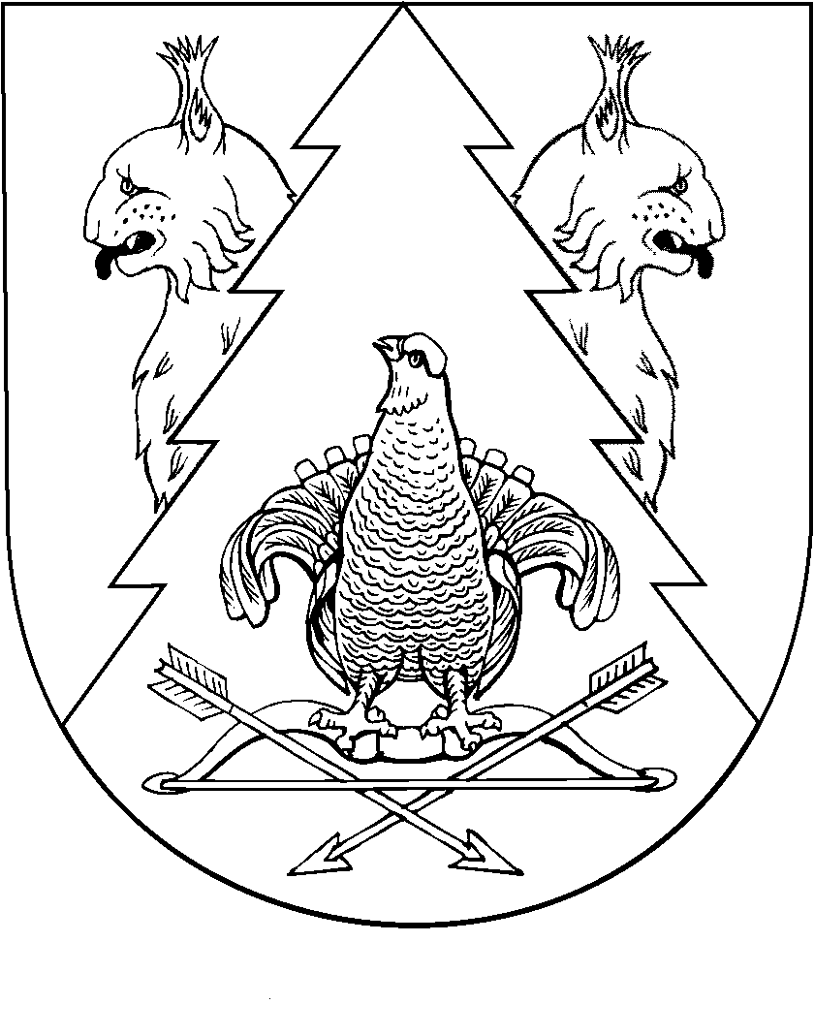
Двадцать седьмая сессия Собрания депутатов муниципального образования «Килемарский муниципальный район»
Республики Марий Эл шестого созыва

РЕШЕНИЕ
Собрания депутатов
Муниципального образования
«Килемарский муниципальный район»

от 12 сентября 2018 года №_______

О внесении изменений в Устав муниципального образования
«Килемарский муниципальный район»

В соответствии со статьей 37 Федерального закона от 6.10.2003 года №131-ФЗ «Об общих принципах организации местного самоуправления в Российской Федерации», Собрание депутатов муниципального образования «Килемарский муниципальный район» р е ш и л о:

1. Внести следующие изменения в Устав муниципального образования «Килемарский муниципальный район»:

1) 1) пункт 31 части 1 статьи 6 изложить в следующей редакции:
«31) создание условий для развития сельскохозяйственного производства в поселениях, расширения рынка сельскохозяйственной продукции, сырья и продовольствия, содействие развитию малого и среднего предпринимательства, оказание поддержки социально ориентированным некоммерческим организациям, благотворительной деятельности и добровольчеству (волонтерству);»;

- Статью 10 изложить в следующей редакции:
«Статья 10. Формы непосредственного осуществления местного самоуправления и участия населения в осуществлении местного самоуправления.

Формами непосредственного осуществления местного самоуправления и участия населения в осуществлении местного самоуправления являются:
местный референдум;
голосование по вопросам изменения границ муниципального района, преобразования муниципального района;
правотворческая инициатива граждан;
публичные слушания;
общественные осуждения;
собрание граждан;
конференция граждан (собрание делегатов);
опрос граждан;
обращение граждан в органы местного самоуправления;
иные формы, не противоречащие Конституции Российской Федерации, федеральным законам и законам Республики Марий Эл.»;
- Часть 2 статьи 29 изложить следующей редакции:
«2. Муниципальные нормативные правовые акты, затрагивающие права, свободы и обязанности человека и гражданина, устанавливающие правовой статус организаций, учредителем которых выступает муниципальное образование, а также соглашения, заключаемые между органами местного самоуправления, вступают в силу после их официального опубликования (обнародования).
Официальным опубликованием муниципального правового акта считается первая публикация его полного текста в районной газете «Восход».
Обнародованием считается первое размещение правового акта на информационном стенде администрации «Килемарского муниципального района.
Для официального опубликования (обнародования) муниципальных правовых актов органы местного самоуправления вправе также использовать официальный сайт Килемарского муниципального района. В случае опубликования (размещения) полного текста муниципального правового акта на официальном сайте «Килемарского муниципального района» объемные графические и табличные приложения к нему в печатном издании могут не приводиться.
Для официального опубликования Устава Килемарского муниципального района и нормативных правовых актов о вносимых в него изменениях использовать портал Министерства юстиции Российской Федерации.»;

- часть 4 статьи 29 признать утратившей силу.

2. Поручить главе муниципального образования «Килемарский муниципальный район», Председателю Собрания депутатов:
2.1. Представить на государственную регистрацию настоящее решение в Управление Министерства юстиции Российской Федерации по Республике Марий Эл.
2.2. Обнародовать настоящее решение и разместить его на официальном сайте муниципального образования «Килемарский муниципальный район» в информационно-телекоммуникационной сети «Интернет» после государственной регистрации.

3. Настоящее решение вступает в силу после его обнародования.

Глава муниципального образования

«Килемарский муниципальный район»,

председатель Собрания депутатов Н. Сорокин

пгт. Килемары, 2018 год
№ _____

